◆雑草の伐採の作業活動
2021年１２月１日
使用品目
・刈払機
・刈払機用ナイロンカッター
・刈払機混合ガソリン
・刈払機用手袋
・長靴
・刈払機使用長靴の踏み抜き防止
園庭の柵に侵入してくるとげのある草などの伐採を行いました。

購入した道具類
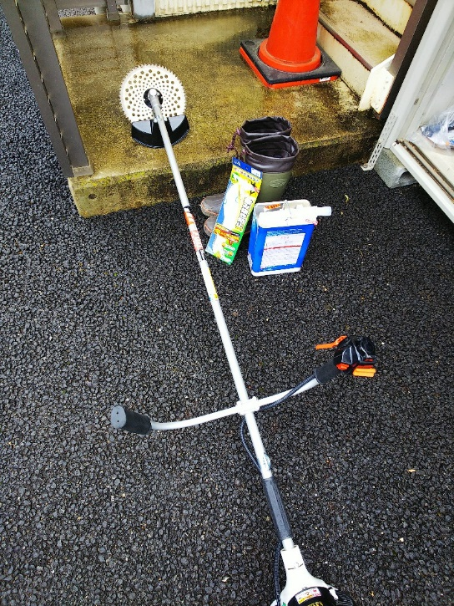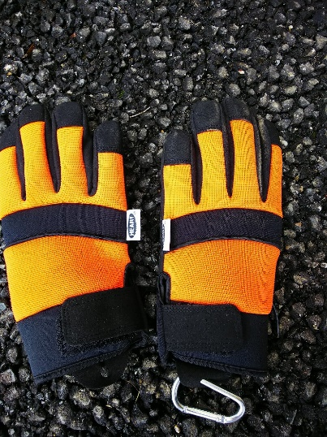
刈払機の円形カッターで、雑草や竹、太くなりつつある樹木を切りました。
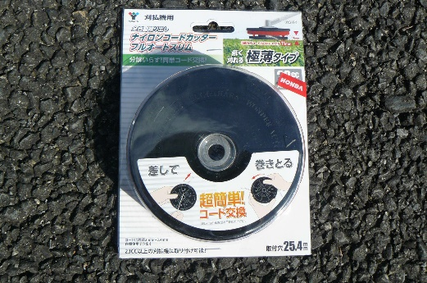
ナイロンのひも状のカッターです。
円形上のカッターである程度伐採した後、壁際に生えている雑草の駆除に使用しました。

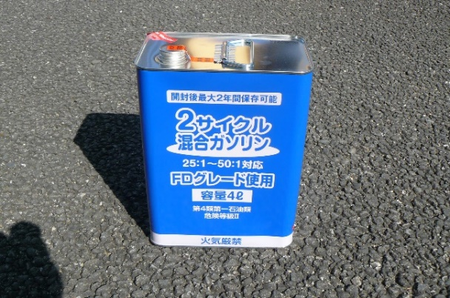刈払機に入れるガソリン
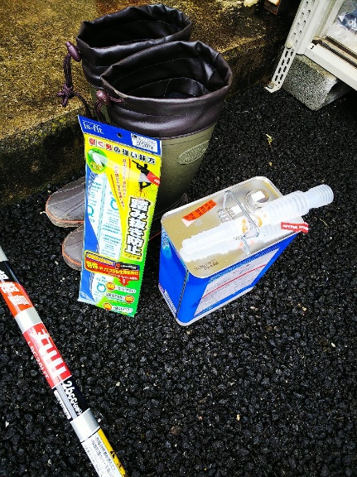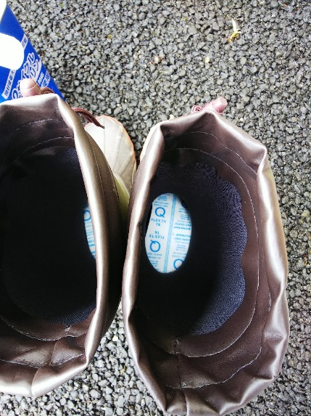
草の下には切断した後が鋭く尖った竹や、太いとげをもつ植物が沢山生えていて、長靴を踏み抜かないように、
長靴の底には踏み抜き防止を入れました。

作業活動前の様子
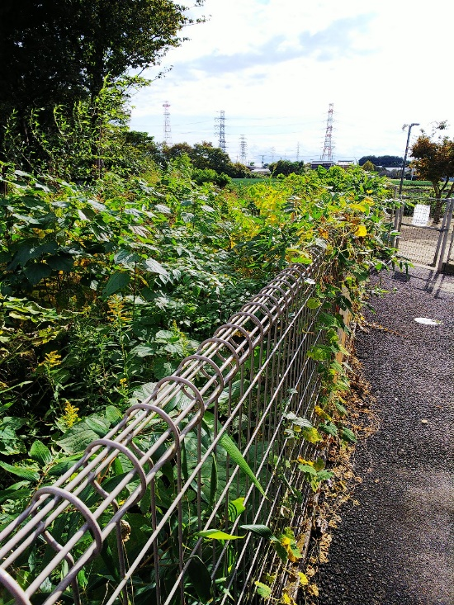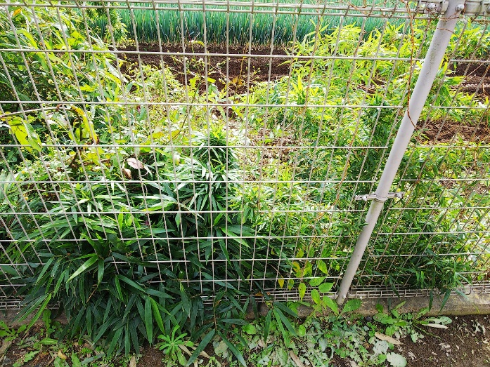

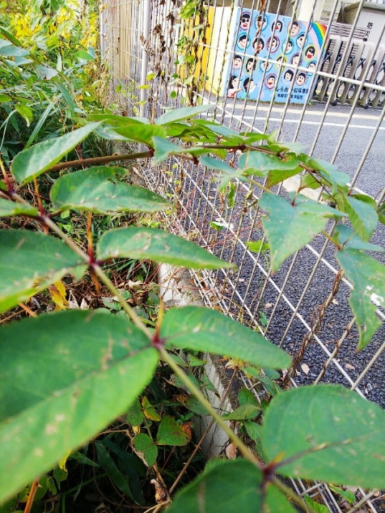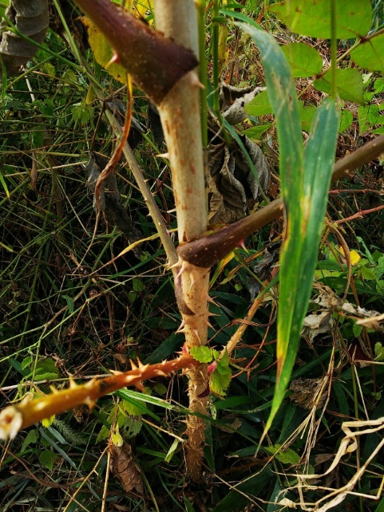
園庭内に侵入してくる先の尖ったとげを持つ植物
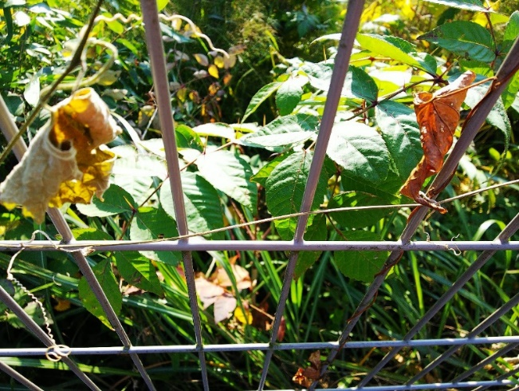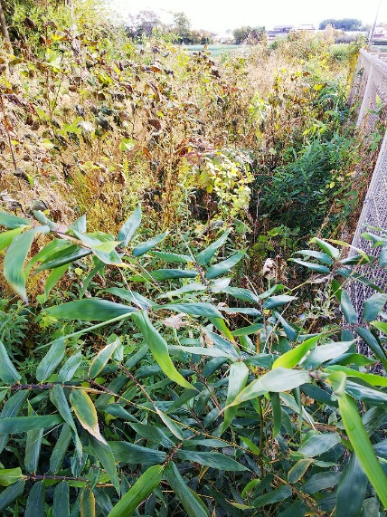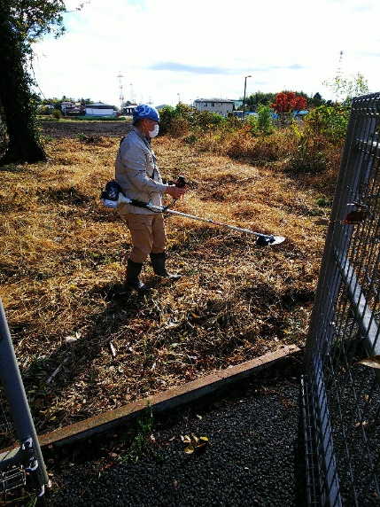
作業後
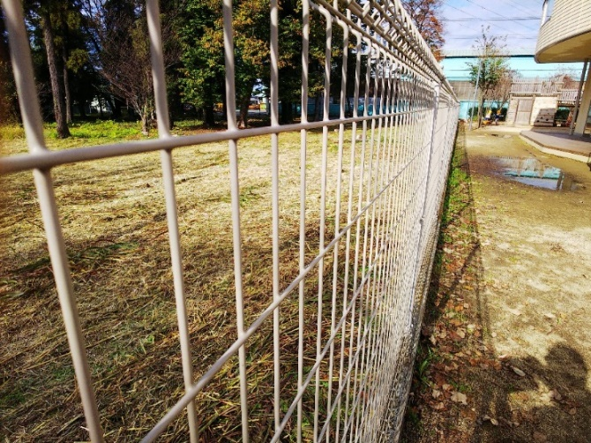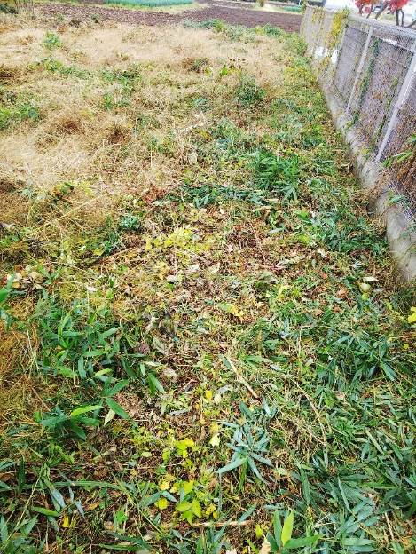
柵からはみ出していた危険な植物を全て刈り取りました。

